PONTIFÍCIA UNIVERSIDADE CATÓLICA
DO RIO GRANDE DO SUL



MANUAL DAS LIGAS ACADÊMICAS

Sumário

1. Introdução 3
2. Conceito 4
3. Objetivos 4
4. Estrutura das Ligas Acadêmicas 4
5. Responsabilidades dos responsáveis pelas Ligas Acadêmicas 5
6. Processo para criação de Liga 6
7. Processo de atualização anual da Ligas Acadêmicas 7
8. Processo de realização de eventos 7
9. Observações Gerais 7

Introdução
Esse manual contém as normas gerais para criação, atualização e coordenação das Ligas Acadêmicas da Escola de Medicina da PUCRS. Todas as normas citadas neste manual, devem ser seguidas pelas Ligas, para que a Liga permaneça ativa.

Conceito
Uma liga acadêmica é uma associação civil e científica livre, de duração indeterminada, sem fins lucrativos, com sede e foro na cidade da instituição de ensino que a abriga, que visa complementar a formação acadêmica em uma área específica, por meio de atividades como aulas, palestras e seminários. A liga é criada e organizada por acadêmicos, professores e profissionais que apresentam interesses em comum. Constitui-se por atividades extraclasse e costuma ter ações voltadas para a promoção à saúde, educação e pesquisas, contribuindo para o desenvolvimento científico e aprimoramento da área a qual estuda.

Objetivos
As ligas acadêmicas são uma estratégia extracurricular, com o objetivo de promover um aprofundamento teórico-prático das atividades aprendidas em sala de aula. Desse modo, uma liga acadêmica é uma associação sem fins lucrativos, que busca complementar a formação do aluno. Para tanto, promove o senso crítico do acadêmico e também o raciocínio científico, agregando valor ao seu conhecimento. E como nem sempre é possível aprender a teoria e a prática em classe, investir em atividades extracurriculares e complementares é visto como um grande diferencial na vida acadêmica.

Estrutura das Ligas Acadêmicas
As Ligas Acadêmicas são compostas por:

- Presidente;
- Vice-presidente;
- Professor coordenador;
- Ligantes
*O professor coordenador deve obrigatoriamente fazer parte do quadro docente da Escola de Medicina.

Responsabilidades dos responsáveis pelas Ligas Acadêmicas
Presidente: Será o aluno responsável que responderá pelas atividades da Liga perante a Escola.
Vice-presidente: Na ausência do Presidente, a responsabilidade sobre responder sobre as atividades da Liga fica sobre o Vice-presidente.
Professor Coordenador: O professor coordenador fica responsável por orientar e auxiliar os alunos responsáveis pela Liga (Presidente e Vice-presidente), quando a realização de eventos, aulas e demais atividades da Liga. O Professor Coordenador ficará responsável em garantir que as atividades realizadas pelas Ligas, está de acordo com os princípios da Universidade.

Processo para criação de Liga
Para que um grupo de alunos crie uma Liga Acadêmica, basta seguir os passos abaixo.
1°Passo: Os alunos interessados devem procurar um professor da Escola de Medicina e apresentar a proposta de criação de Liga.
2°Passo: Após encontrarem um professor que aceite ser responsável pela Liga, os alunos devem preencher o formulário “XXXX” e enviar juntamente com o estatuto para o e-mail do Nuclem, com o professor que será responsável pela Liga em cópia dando o de acordo.
3°Passo: O Nuclem irá encaminhar a proposta de criação da Liga para o Decano da Escola, o qual aprovará ou não o pedido.
4°Passo: Após o Nuclem receber o parecer do Decanato, os alunos, assim como o professor responsável serão notificados.

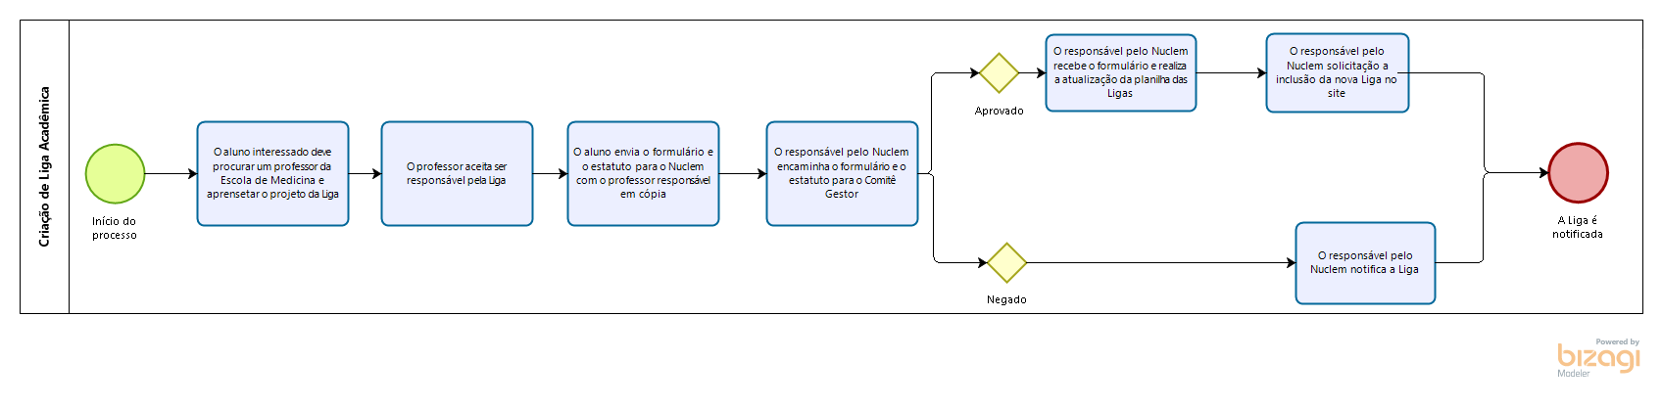

Observação 1: Para a criação de uma nova Liga, os alunos devem se certificarem que não existe uma Liga na mesma área.
Observação 2: O professor deverá estar ciente que responderá pelas atividades das Ligas.

Processo de renovação/atualização da Ligas Acadêmicas
Este processo deve ser realizado anualmente durante o mês de dezembro, ou quando houver qualquer alteração quanto aos responsáveis pelas Ligas, para que elas permaneçam ativa. Caso este processo não seja realizado conforme cronograma, a Liga será automaticamente desativada, ficando impossibilitada de realizar atividades as quais seriam certificadas pela Escola.
O processo consiste no encaminhamento do formulário “XXXX” por e-mail para nuclem@pucrs.br, com cópia para o Professor Coordenador da Liga. Nesse documento deverá conter todas as atividades desenvolvidas pela Liga durante o ano.
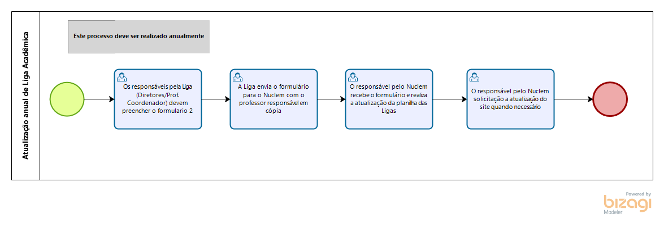

Processo de realização de eventos
Para a realização de evento, a Liga deve seguir o passo-a-passo abaixo.
1° Passo: Preencher o formulário “XXX”.
2° Passo: Enviar por e-mail para o Nuclem com o professor responsável em cópia para dar o ‘de acordo’ com 20 dias de antecedência.
3° Passo: No dia do evento, o Nuclem envia a lista de presença com os nomes dos inscritos.
4° Passo: Após o evento enviar a lista de presença por e-mail para Nuclem para solicitar a confecção dos certificados que serão emitidos pelo Educon.
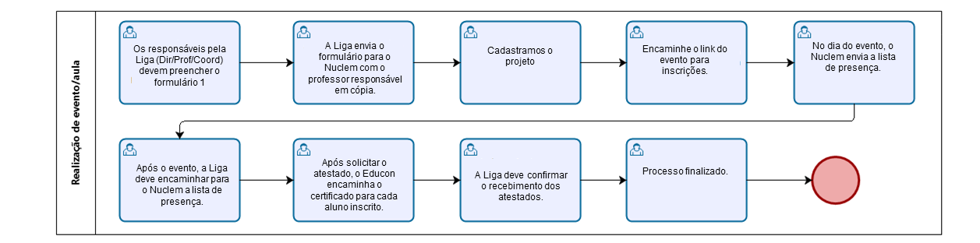

Observação 1: O prazo de confecção dos certificados é entre 30 e 45 dias.
Observação 2: Só serão confeccionados certificados para eventos que forem previamente notificados e aprovados pelo Nuclem.
Observação 3: Não serão aceitos formulários enviados após o evento.

- Observações Gerais

Observação 1: É expressamente proibido a cobrança de taxas ou qualquer valor para inscrição ou participação em atividades e eventos das Ligas.
Observação 2: É imprescindível que a Liga envie o formulário de renovação, contendo a relação de suas atividades durante o ano.
Observação 3: Para a realização de evento onde a Liga utilizará espaço físico e/ou qualquer recurso da Escola, a Liga deve notificar o Nuclem com no mínimo 30 dias de antecedência.
Observação 4: Informamos que toda e qualquer iniciativa relacionada à arrecadação de doações na Escola de Medicina deve ser previamente comunicada à Secretaria da Escola, através do e-mail nuclem@pucrs.br, informando qual o período da campanha.

